**一、代码**

**1.问题二的源代码：**

function y=Choose(p,n1)%p为机场当前选择出租车的总人数  
  
w0 = 13;%出租车起步价  
wi = 3.2;%出租车超过起步距离后每公里的收费  
s = 36;%机场与市区之间的距离  
s0 = 3;%出租车的起步距离  
Ei = 0.42;%出租车每公里的油费  
t1 = 0.05;%蓄车池中每一辆出租车拉客一次所用的时间和出租车的组织调度时间  
WA = 0;%出租车选择A或B决策的收益  
WB = 0;%出租车选择A或B决策的收益  
X = 86;%出租车每小时的纯利润  
Ti = 0.17;%人流量统计时间间隔  
  
if (s >= s0)  
    WA = w0 + (s - s0) * wi - Ei * s  ;  
else  
    WA = w0 - Ei * s;  
end  
  
  
if (p / 2 == 0)  
    if (p / 2 > n1)  
         WB =  X * n1 * t1;  
    else  
        WB =  X * n1 * t1 + Ti * X;  
    end  
else  
    if((p / 2 + 1) > n1)  
        WB =  X * n1 * t1;  
    else  
        WB =  X * n1 * t1 + Ti * X;  
    end  
end  
  
  
if (WA > WB)  
    y = 1;%1为A  
else  
    y = 0;%0为B  
end  
end

**2.问题四的源代码：**

function [s] = PreOrder(A,E)  
%矩阵A代表了这辆车之后所拉的前10个乘客的所走路程  
m = 20;%机场划分长途短途的临界值  
W = 67.4;%W就是机场划分长途短途的临界值20km所对应的花费  
n = length(A);  
M = 0;%M为花费  
s = 0;%s为需要优先的次数  
Wz = 0;%额外拉人所挣的钱  
%E = 0;%额外拉人跑的路程  
  
for i = 1 : n  
    if (A(i) < m)  
        if (A(i) > 3)  
            M = M +(A(i) - 3) * 3.2 + 13;  
            if (M >= W)  
                break;  
            else  
                s = s + 1;  
            end  
        else  
            M = M + 13;  
            if (M >= W)  
                break;  
            else  
                s = s + 1;  
            end  
        end  
    else  
        break;  
    end  
end  
end

**二、图**

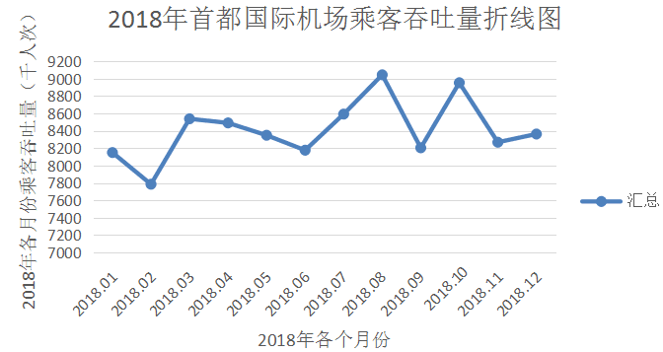

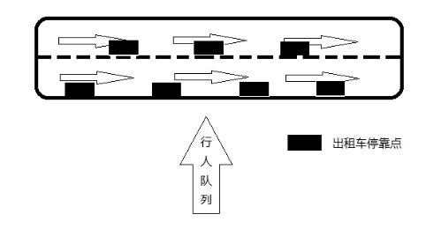

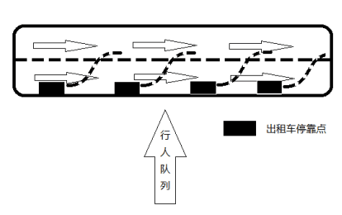

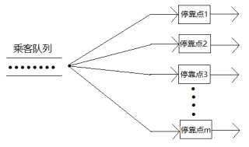

**三．表格**

|  |  |  |  |
| --- | --- | --- | --- |
|  |  |  |  |
|  | | | |
|  |  |  | 选A决策 |
|  |  | 选B决策 |
|  |  |  | 选A决策 |
|  |  | 选B决策 |
| 注：其中为机场中乘坐出租车的客流量；为此时刻点蓄车池中的汽车数量；和都为出租车司机的已知量，和分别为选取决策和决策的利润值。 | | | |

|  |  |  |  |
| --- | --- | --- | --- |
| 拉客次数 | 出租车拉客总里程 | 是否达到“长途” | 是否“优先” |
| 1 |  |  | 是 |
| 2 |  |  | 是 |
| 3 |  |  | 是 |
| 4 |  |  | 是 |
| ...... | ...... | ...... | ...... |
|  |  |  | 否 |